2020年10月四川省高等教育自学考试
通告（一）

2020年10月（20.2次）高等教育自学考试将于10月17日-18日举行。根据党中央、国务院、教育部关于新冠肺炎疫情防控工作的有关精神，现就我省2020年10月高等教育自学考试新生注册和课程报考有关事项安排通告如下。
- 新生注册
8月24日9:00—26日18:00，社会型专业新生网上注册。
8月25日9:00—27日16:00，社会型专业新生确认审核。
- 注册须知
中华人民共和国公民及港澳台同胞，不受性别、年龄、民族、信仰、职业和已受教育程度的限制，均可根据本人的实际情况，自由选择专业，注册报考四川省高等教育自学考试。
考生需使用谷歌或火狐浏览器登录四川省高等教育自学考试管理信息系统（考生端网址：https://zk.sceea.cn/，以下简称管理系统）正确填报本人基本信息并上传本人着正装免冠浅蓝底标准证件照片 （照片要求见附件）完成注册。基本信息缺失或照片未上传的考生均无法成功完成注册。本次注册成功的新生账号为本人的身份证号码，密码以本次自行设置的为准。
港澳台同胞在进行新生注册时，“证件类型”栏应选择对应的证件类型，并准确填写证件号码。
本次注册的新生在8月25日9:00-27日16:00期间，向注册地县（市、区）招生考试机构公布的邮箱（详见当地招生考试机构相关公告）提交拍照或扫描清晰完整的有效居民身份证原件正反面图片，图片命名为“姓名+20.2次新生审核”。
注意事项：
（一）新生注册时，应认真填写各项基本信息。其基本信息将作为高等教育自学考试参考的唯一依据，信息有误的考生将不能参加自学考试；
（二）新生注册时所上传的浅蓝底标准证件照片（.jpg格式），将作为考生准考证和毕业证书使用照片，一经确认将不得更改。请考生严格按要求上传本人照片。
三、报考时间
9月3日9:00—6日18:00，社会型专业考生网上课程报考。
9月4日9:00—7日18:00，应用型专业考生网上课程报考。
四、报考须知
考生需使用谷歌或火狐浏览器登录管理系统（考生端网址：https://zk.sceea.cn/）进行网上课程报考。
登录账号：本人身份证号码
登录密码：新、老考生均以自行设置的密码为准，若未修改，则默认为本人身份证号码后6位。
老考生可在新生注册时段前登录管理系统（考生端网址：https://zk.sceea.cn/），查询考籍了解需报考科目，如有问题及时与注册地县（市、区）招生考试机构或院校自考办联系。本次各专业考试科目详见《四川省高等教育自学考试（20.2次）2020年10月考试课表、使用教程》（查询网址：https://www.sceea.cn/Html/202006/Newsdetail_1367_1.html）。
考生只能在报考管理系统中公布的我省行政区划同一个县（市、区）内进行课程报考和参加考试，同一个身份证号码不得同时在其它县（市、区）和其它省（自治区）报考。
五、报考课程缴费
报考课程缴费需考生自行在网上完成，收费标准为35元/科。考生须开通银行卡的网上银行功能，使用管理系统链接的网上银行缴纳考试费。完成报考课程缴费即为报考成功。为避免因网络拥堵等原因错过课程报考和缴费，建议考生合理安排时间，尽早完成报考相关操作。
网上课程报考期间，技术支持电话：028-85176802。
六、其他事项
（一）因身份证号有误无法登录管理系统（包括以前未采集身份证号和已采集身份证号但无法通过验证）的考生，可发送个人申请、身份证正反面（拍照、扫描均可）等电子材料到注册地县（市、区）招生考试机构或院校自考办的指定邮箱（详见各单位相关公告）。县（市、区）招生考试机构或院校负责电子材料审核和身份证号补录，生成账号后考生即可正常登录。
（二）因未采集照片无法报考的考生，可发送个人申请、身份证正反面（扫描、拍照均可）、合格照片等电子材料到注册地县（市、区）招生考试机构或院校自考办的指定邮箱（详见各单位相关公告）。注册地县（市、区）招生考试机构或院校自考办负责电子材料审核和照片补传，完善照片信息后考生即可登录系统正常报考。
（三）港、澳、台考生必须凭准考证、有效身份证件参加考试。
（四）考生应诚信报考，若当次考试无故缺考2门课程或以上的，将纳入考生诚信档案，影响下次课程报考。
（五）鉴于当前新冠肺炎疫情防控形势，本次考试的座位号查询、准考证打印、参考要求等事项将另文通告，后续我院将通过“四川省教育考试院”官方网站（网址：www.sceea.cn）以及官方微信公众号“四川省教育考试院”发布通知，敬请关注。
附件：1.四川省高等教育自学考试注册照片要求
2.2020年10月自学考试报名报考系统操作指南
四川省教育考试院
2020年8月10日
附件1
四川省高等教育自学考试注册照片要求

一、背景要求：背景布选取浅蓝色，要求垂感和吸光好，可以是棉布，毛涤等。
二、成像要求：正面免冠彩色头像，衣着正装，不着制式服装。成像区上下要求头上部空1/10，头部占7/10，肩部占1/5，左右各空1/10。采集的图象像素为480×360（高×宽），图像大小30KB以内。
三、文件格式要求：存储为jpg格式。

附件2
2020年10月自学考试新生报名报考系统操作指南

一、2020年10月自学考试新生报名注册操作指南

使用说明
第一步：注册（已注册或老考生请直接查看第二步），考生在本系统注册账号，用于登录本系统。
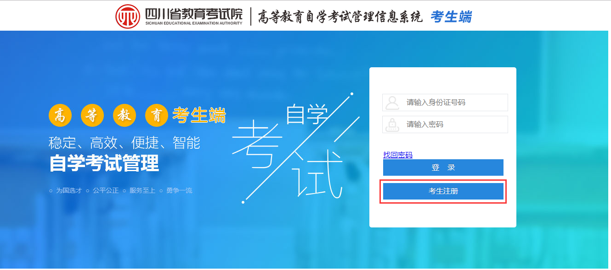
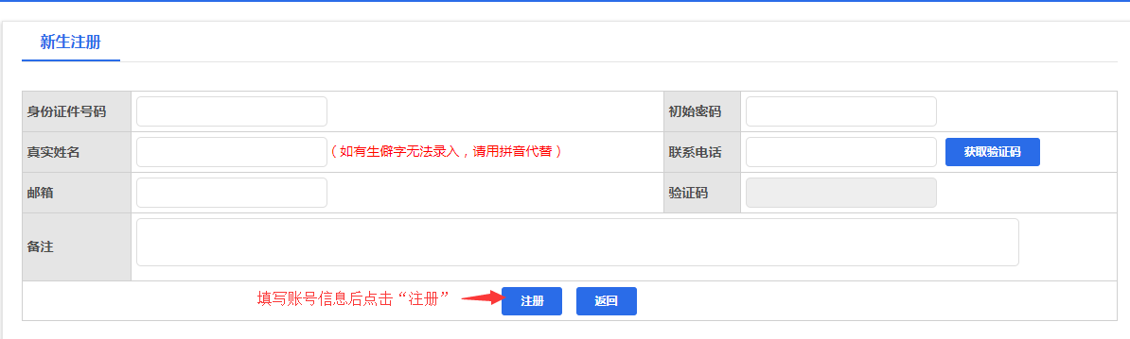
第二步：登录，输入注册时填写的身份证号码和密码登录系统，如图
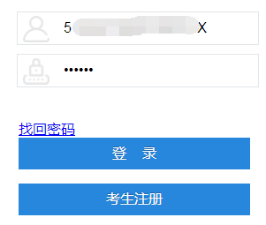

第三步：报名，考生进入报名界面，仔细阅读注意事项后，在规定的报名时间内，点击“同意并继续”按钮，填写报名信息；填写完成后提交审核，如下图
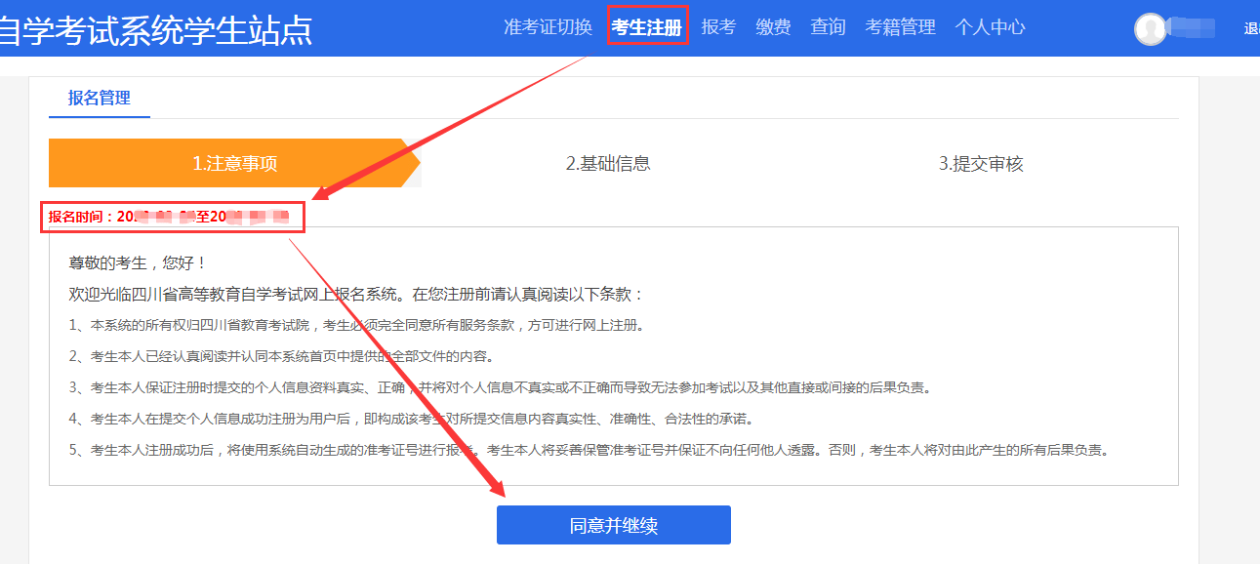
注意：某些考区可能会因报名考生过多,无法继续注册到该区县，您可以选择其他区县进行报名注册，报名注册的区县与您想报考参加考试的县区没有直接联系！
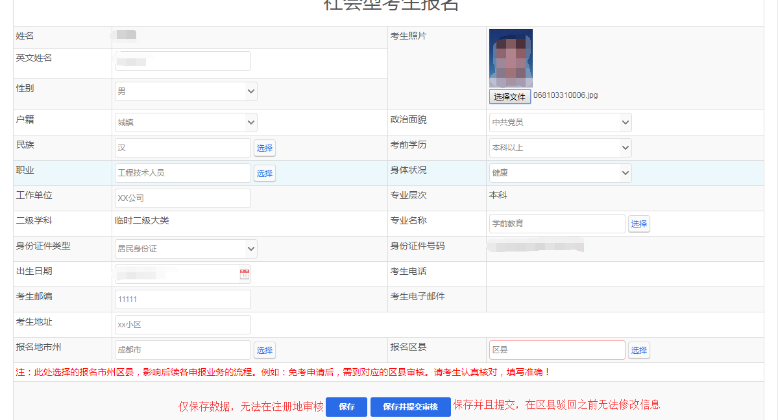

二、2020年10月自学考试报考操作指南
使用说明
第一步：登录，考生在登录界面输入身份证信息，密码(新、老考生均以自行设置的密码为准，若未修改，则默认为本人身份证号码后6位。)，验证码后进入系统。
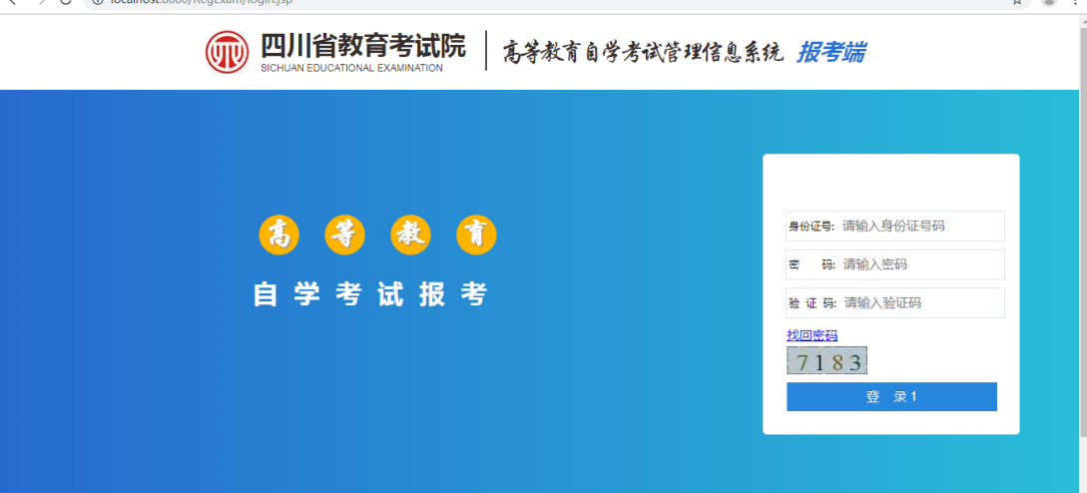
第二步：报考，若考生有多个准考证，在下图示地方点选需要报考的准考证进行报考，具体操作如图示:
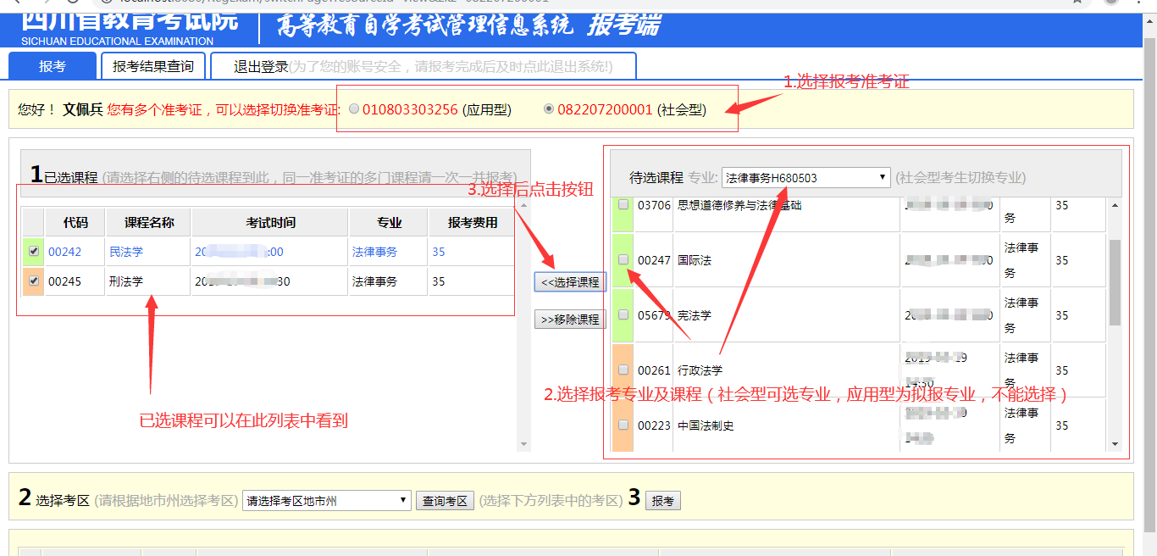 注意：同一个准考证下如果需要报考多门课程请一起报考。
第三步：选择考区，同一个考生只能选择同一个县区参加考试。如下图：
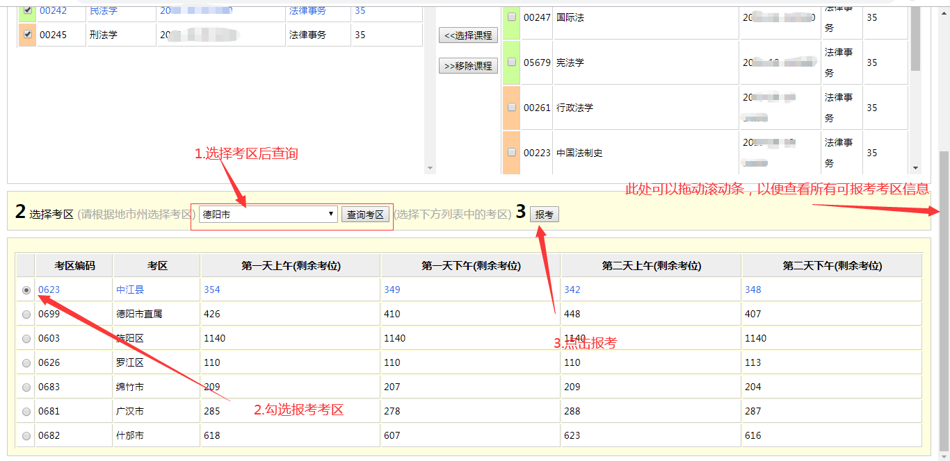
第四步：缴费，考生可以点击缴费按钮，进入缴费界面后根据提示付款，付款完成后，报考成功。在缴费下单之前，考生可以点击《撤销报考》按钮，撤销已报课程，重新选择。
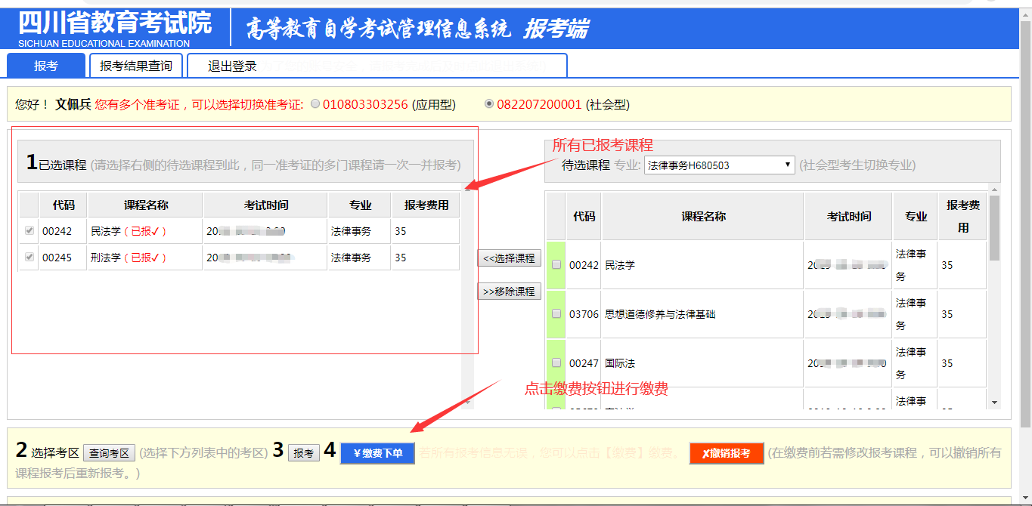
其他说明：
考生在报考之前，先准备一张可以网上支付的银行卡，以便缴费使用。
推荐使用谷歌、firefox浏览器。请不要在同一浏览器同时登陆多个不同账号。

